Компетентностно-ориентированное задание ( КОЗ)
Технология 6 класс
Раздел. Элементы материаловедения.
Прочитайте внимательно текст и на рабочем листе
выполните предложенные задания. Желаю успеха!
Как ткани ткут и нити прядут.
(М. Константиновский)
Шерстяные нити прядут из шерсти – больше всего из овечьей. Никогда не спросит овечий парикмахер: «Какую желаете прическу?». Всех овец на один фасон стрижет - наголо.
Постриглись овечки и опять пасутся на лугу, новую шерсть отращивают – до следующей стрижки. А люди отправляют их шерсть на прядильную фабрику.
Но не только овцы снабжают людей шерстью. Очень тонкую шерсть дают козы. А из шерсти кашмирских коз (их разводят в Китае, Монголии, Иране) делают тонкую шерстяную ткань – кашемир. А из шерсти ангорских коз (они живут во многих странах Азии) – знаменитый мохер.
У верблюда и у его южноамериканских родственников – ламы, гуанако, викунья –шерсть необычайно теплая. Каждая их шерстинка целое сооружение! Вокруг основного волоса множество малюсеньких волосков, изогнутых самым причудливым образом. Волоски упругие как пружинки: сожмешь их, потом отпустишь – они снова распрямляются. Поэтому в шерсти верблюда и его родичей застревает много воздуха. Получается как бы воздушная шуба, которая хорошо сохраняет тепло. Из шерсти верблюда изготавливают камвольные шерстяные ткани, одеяла, пледы.
Самой теплой, мягкой, тонкой, красивой, словом самой лучшей на свете считается шерсть викуньи. На втором месте шерсть альпака. Но викуньи – дикие животные, занесены в «Красную книгу». А вот альпака – домашние животные, их разводят на горных фермах. Из шерсти лам альпака производят одноименную высоковорсную ткань нового поколения – альпака.
Триста лет назад французскому королю Людовику XIV подарили чулки и перчатки, сотканные из паутины. Паутинная нить самая прочная и эластичная нить на свете.
Шелковую нить людям прясть не надо – ее прядет гусеница бабочки тутового шелкопряда. Гусеница тутового шелкопряда ест только листья тутового дерева. Перед тем как превратиться в куколку, гусеница выпускает «изо рта» две тоненькие паутинки. Они склеиваются между собой в нить, которой гусеница опутывает себя «с головы до ног». Получается шелковый кокон. Люди разматывают этот кокон и перематывают шелковую нить на катушки и везут на ткацкую фабрику. Там из этих нитей изготавливают тонкие, легкие, красивые ткани такие как; шифон, атлас и др. Шёлковую нить прядет ещё один шелкопряд- дубовый. Вернее, его гусеница. Из её нити ткут более грубую, но очень прочную шёлковую ткань- чесучу.

- Прочитай текст и дострой схему

Животного происхождения
Растительного происхождения
Натуральные волокна

Слова для справки: шелк, хлопок, лен, шерсть.

- Установите соответствия между названиями животных и изделий получаемых из их шерсти. Запишите в таблицу выбранные цифры под соответствующими буквами.
А) кашмирские козы 1. альпака
Б) Верблюды 2. чесуча
В) ангорские козы 3. Камвольные ткани.
Г) ламы 4. кашемир
Д) дубовый шелкопряд 5. Мохер
А | Б | В | Г | Д

- Что общего в процессе получения шерстяных и шелковых тканей и чем он отличается. Ответ оформите в виде таблицы.
общее
различия

- Соотнеси название животного с видами ткани и пряжи, которые производят из их шерсти:
 | 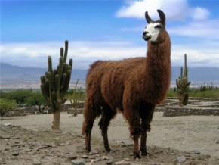 | 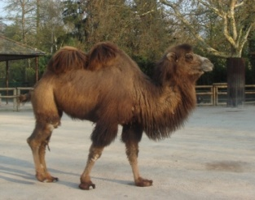 | 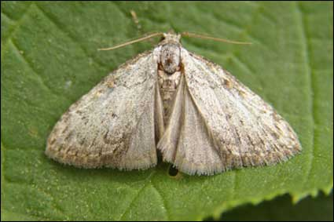 | 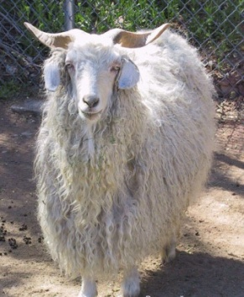
1.кашмирские козы | 2.верблюд | 3. лама | 4.дубовый шелкопряд | 5.ангорская коза

А. кашемир Б.чесуча
В. Мохер Г.альпака
Д. камвольные ткани
1 | 2 | 3 | 4 | 5

